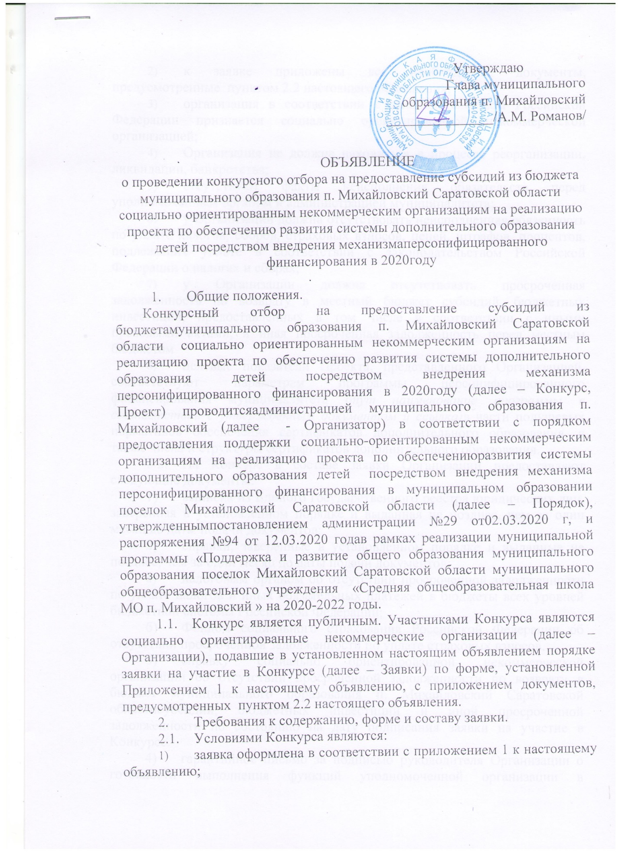

2) к заявке приложены все необходимые документы, предусмотренные пунктом 2.2 настоящего объявления;
- организация в соответствии с законодательством Российской Федерации признается социально ориентированной некоммерческой организацией;
- Организация не должна находиться в процессе реорганизации, ликвидации, банкротства;
- отсутствуют факты неисполнения обязательств перед уполномоченным органом и администрацией муниципалитета;
- у Организации должна отсутствовать неисполненная обязанность по уплате налогов, сборов, страховых взносов, пеней, штрафов, процентов, подлежащих уплате в соответствии с законодательством Российской Федерации о налогах и сборах;
- у Организации должна отсутствовать просроченная задолженность по возврату в местный бюджет субсидий, бюджетных инвестиций, предоставленных в том числе в соответствии с иными правовыми актами, и иная просроченная задолженность перед местным бюджетом
- целевые показатели Проекта, представленного Организацией, соответствуют параметрам программы персонифицированного финансирования муниципалитета (тут наименование программы в соответствии с утвержденным документом и ссылка) в части подушевых нормативов обеспечения сертификатов дополнительного образования, а также числа и структуры сертификатов дополнительного образования.
  - На Конкурс в составе заявки Организации предоставляют следующие документы:
- выписка из Единого государственного реестра юридических лиц, заверенная в установленном порядке и выданная не позднее, чем за один месяц до даты подачи документов;
- справки, заверенные в установленном порядке и выданные не позднее, чем за один месяц до даты подачи документов:
- налоговым органом об отсутствии просроченной задолженности по уплате налогов и иных обязательных платежей в бюджеты всех уровней бюджетной системы Российской Федерации;
- Фондом социального страхования Российской Федерации об отсутствии просроченной задолженности по уплате страховых взносов.
- справку социально ориентированной некоммерческой организации об отсутствии просроченной задолженности по возврату в бюджет муниципального образования п. Михайловский Саратовской области субсидий, бюджетных инвестиций и иной просроченной задолженности по состоянию на дату подписания заявки на участие в Конкурсе.
- гарантийное письмо за подписью руководителя Организации о готовности выполнения функций уполномоченной организации в муниципальном образовании п. Михайловский Саратовской области в соответствии с Правилами персонифицированного финансирования.
- программа (перечень мероприятий) реализации Проекта в 2020году, включающая целевые показатели реализации Проекта.
По результатам Конкурса между администрацией муниципального образования п. Михайловский и Организацией, признанной победителем Конкурса, заключается соглашение о предоставлении в 2020 году субсидии из бюджета _________________ некоммерческой организации в рамках системы персонифицированного финансирования дополнительного образования детей по форме, предусмотренной приложением 2 к настоящему объявлению.
  - Требования к документам, входящим в состав Заявки:
а) документы скрепляются печатью Организации (при наличии) и заверяются подписью руководителя Организации;
б) документы должны иметь четкий, читаемый текст без исправлений. Ручная корректировка текста распечатанной заявки не допускается, за исключением исправлений, скрепленных печатью (при наличии) и заверенных подписью руководителя Организации с объяснением причины внесения каждого исправления;
в) документы должны быть прошиты, исключая возможность замены листов заявки без нарушения ее целостности. Все страницы нумеруются по центру верхнего поля;
г) заявка, а также прилагаемые документы, копии документов, подготавливаемые Организацией, должны быть написаны на русском языке. Документы, оригиналы которых выданы Организации третьими лицами на иностранном языке, могут быть представлены при условии, что к ним будет прилагаться перевод на русский язык, заверенный нотариально.
д) сведения, которые содержатся в заявке на участие в Конкурсе, а также прилагаемых документах, должны быть достоверными и не должны допускать двусмысленных толкований.
е) если в документах, входящих в состав заявки, имеются расхождения между обозначением количественных величин, указанных прописью и цифрами, то Конкурсной комиссией принимаются к рассмотрению величины, указанные прописью.
- Порядок, место, дата начала и дата окончания срока подачи заявок
  - Для обеспечения участия Организаций в Конкурсе Организатор осуществляет прием Заявок в период с 20 марта по 17 апреля 2020 года.
  - Прием заявок осуществляется по адресу Саратовская область п. Михайловский ул. 60 лет Победы д. 6 по рабочим дням с 10.00 до 14.00 по часовому поясу нахождения Организатора.
  - Организация подает Заявку в письменной форме в запечатанном конверте. Конверт должен быть запечатан способом, исключающим возможность его вскрытия без нарушения целостности. Если конверт с Заявкой опечатан и маркирован с нарушением требований настоящего пункта, Организатор не несет ответственности перед Организацией в случае утраты документов Заявки.
Конверт должен быть опечатан печатью Организации (при наличии) с пометкой «На конкурс администрации муниципального образования п. Михайловский». Заявка на участие в Конкурсе на право получения поддержки организациям на реализацию проекта по обеспечению развития системы дополнительного образования детей посредством внедрения механизма персонифицированного финансирования в 2020 году». Организация вправе не указывать на конверте свое наименование и почтовый адрес.
  - Одна Организация вправе подать только одну Заявку.
  - Ответственность за своевременное поступление Организатору заявки на Конкурс несет Организация, направившая Заявку.
  - Конверты с Заявками и прилагаемыми документами на участие Конкурсе, поступившие Организатору после даты и времени окончания подачи конвертов с заявками на участие в Конкурсе, признаются поступившими с опозданием и подлежат возврату Организациям.
  - Организация вправе отозвать свою заявку в любое время до 14 часов 16 апреля 2020 года по часовому поясу нахождения Организатора.
  - Письменное уведомление об отзыве заявки направляется Организацией в адрес Организатора официальным письмом с указанием регистрационного номера заявки, если он известен участнику Конкурса.
Уведомление должно быть скреплено печатью Организации (при наличии) и подписано руководителем Организации, либо лицом, уполномоченным осуществлять действия от имени Организации(по доверенности). Если уведомление об отзыве заявки подано с нарушением установленных требований, заявка считается не отозванной и подлежит участию в Конкурсе.
  - Дата и время вскрытия конвертов с Заявками и прилагаемыми документами на участие в Конкурсе: 16 апреля 2020 года,14:00 по часовому поясу нахождения Организатора.
- Порядок, место, дата и время рассмотрения заявок:
  - Место вскрытия конвертов с Заявками и прилагаемыми документами на участие в Конкурсе: Саратовская область п. Михайловский ул. 60 лет Победы д. 6
  - Организации, представившие конверты с Заявками и прилагаемыми документами на участие в Конкурсе вправе присутствовать на вскрытии конвертов, в случае если они известят об этом Организатора не позднее 15 апреля 2020 года в письменной форме. Соответствующее извещение должно содержать фамилию, имя, отчество и должность лица, уполномоченного присутствовать на вскрытии конвертов от имени Организации.
Протокол вскрытия конвертов публикуется на официальном сайте Администрации муниципального образования п. Михайловский в информационно-телекоммуникационной сети «Интернет» не позднее 12 часов по местному времени 17 апреля 2020 года.
  - В протоколе вскрытия конвертов указывается:
- наименование и организатор конкурса;
- дата заседания конкурсной комиссии;
- присутствующие члены комиссии;
- наименование Организаций, представивших заявки, их местонахождение;
- наличие/отсутствие в каждой заявке документов, предусмотренных настоящим Объявлением;
- наименование Организаций, заявки которых не были допущены к участию в Конкурсе, с указанием причины.
- перечень заявок, допущенных до участия в Конкурсе
- Порядок определения победителя Конкурса.
  - Заявки, допущенные до участия в Конкурсе, рассматриваются Конкурсной комиссией в срок не более 2 рабочих дней со дня вскрытия конвертов.
  - Представленные на Конкурс Заявки рассматриваются Конкурсной комиссией на предмет соответствия условий, указанных в пункте ____ Порядка, с учетом критериев, указанных в пункте ____ Порядка.
  - По результатам рассмотрения Заявок Конкурсная комиссия определяет единственного победителя Конкурса, набравшего по результатам оценки заявки конкурсной комиссией наибольшее число баллов по критериям оценки заявки, указанным в Приложении 2 к настоящему Объявлению. В случае если наибольшее число баллов по результатам оценки заявок наберут несколько Организаций, конкурсная комиссия вправе определить победителя Конкурса из числа указанных Организаций посредством тайного голосования простым большинством голосов.
Протокол рассмотрения Заявок, включающий информацию о победителе Конкурса, подлежит опубликованию на официальном сайте администрации муниципального образования п. Михайловский в информационно-телекоммуникационной сети «Интернет» на следующий день после рассмотрения Заявок Конкурсной комиссией.

